Prevención de Condiciones de Carrera en Aplicaciones Web
  - Implementación de un Sistema Concurrente de Reserva de Entradas

Leandro Suarez
Universidad Nacional de Río Negro
suarezlea@gmail.com

Resumen
El presente trabajo integrador demuestra la aplicación práctica de conceptos fundamentales de programación concurrente mediante el desarrollo de un sistema web de reservas de entradas. En escenarios con alta concurrencia transaccional, múltiples usuarios intentan acceder y modificar un recurso compartido simultáneamente, lo que puede derivar en condiciones de carrera (Race Conditions) y generar inconsistencias graves, como la sobreventa (overselling). Para mitigar este problema, se diseñó una arquitectura Cliente-Servidor desacoplada. El backend, desarrollado en Java, implementa un servidor HTTP asíncrono que delega cada petición a un hilo independiente. Para garantizar la consistencia de los datos compartidos, se modeló el inventario de entradas utilizando el paradigma de Monitores, aplicando la primitiva de exclusión mutua nativa de Java (synchronized) sobre la región crítica. Los resultados empíricos de la simulación demuestran que el mecanismo de sincronización adoptado previene eficazmente la corrupción de datos, serializando el acceso concurrente y manteniendo los invariantes del sistema bajo demanda intensiva.

Palabras claves

concurrencia, región crítica, exclusión mutua, monitores, condición de carrera

Introducción
En el ámbito de los Sistemas Distribuidos y Paralelos modernos, la concurrencia es una característica esencial para maximizar el rendimiento y la capacidad de respuesta de las aplicaciones. Sin embargo, cuando múltiples procesos o hilos de ejecución (Threads) comparten un mismo espacio de memoria o recurso, surge la necesidad de coordinar su acceso.
Según la literatura teórica de la asignatura, si dos o más hilos intentan leer, modificar y escribir un recurso compartido simultáneamente sin ningún mecanismo de control, el resultado final dependerá del orden impredecible en el que el planificador del sistema operativo asigne los ciclos de CPU. A este fenómeno se lo denomina Condición de Carrera. Para evitarlo, las porciones de código que acceden al recurso compartido se definen como Regiones Críticas, las cuales deben ejecutarse bajo el principio de Exclusión Mutua.
El presente trabajo expone una solución práctica a este paradigma, implementando un mecanismo de control de concurrencia basado en Monitores sobre una plataforma transaccional de venta de tickets web, asegurando la consistencia atómica de las operaciones.

Objetivos
- Desarrollar un prototipo de aplicación web concurrente bajo el modelo Cliente-Servidor.
- Identificar claramente las variables de estado compartido y aislar las regiones críticas del sistema.
- Implementar mecanismos de sincronización mediante monitores (synchronized en Java) para garantizar la exclusión mutua y prevenir condiciones de carrera.
- Demostrar empíricamente la integridad transaccional mediante la inyección de concurrencia simulada.

Descripción del trabajo
El proyecto se dividió en dos componentes claramente separados: un Frontend interactivo y un Backend encargado de la lógica de negocio y la gestión de la concurrencia.

El núcleo de la solución recae en la clase SistemaReservas, la cual actúa como el Monitor del sistema. En su interior, el inventario de eventos y sus entradas disponibles conforman la memoria compartida. Para proteger esta memoria, los métodos de acceso (como comprarEntrada, agregarEvento, editarEvento y eliminarEvento) fueron declarados con la palabra reservada synchronized. Esta primitiva garantiza que el objeto implícito adquiera un cerrojo (lock) a nivel de instancia; si un Hilo A está ejecutando una transacción, cualquier Hilo B que intente acceder a la región crítica será puesto en estado de espera (Blocked) hasta que el hilo original libere el cerrojo.

El motor de red fue implementado utilizando com.sun.net.httpserver.HttpServer, configurado con un pool de hilos (CachedThreadPool). Por cada petición HTTP (GET o POST) proveniente de los navegadores de los clientes, el servidor delega la ejecución a un Hilo en paralelo.
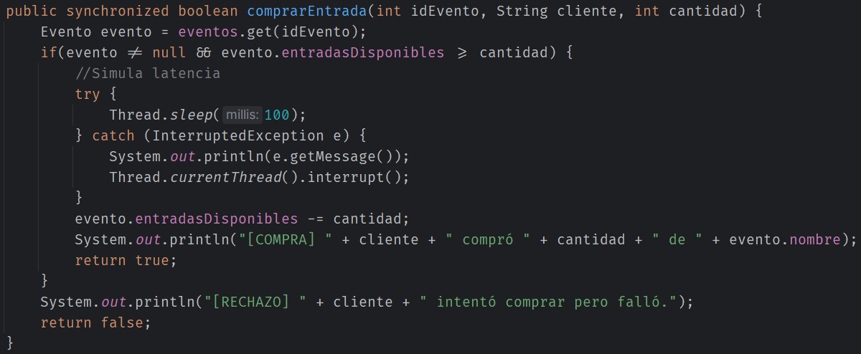

Para evidenciar el correcto funcionamiento, se simuló un entorno web donde diversos usuarios y administradores acceden a la interfaz gráfica.

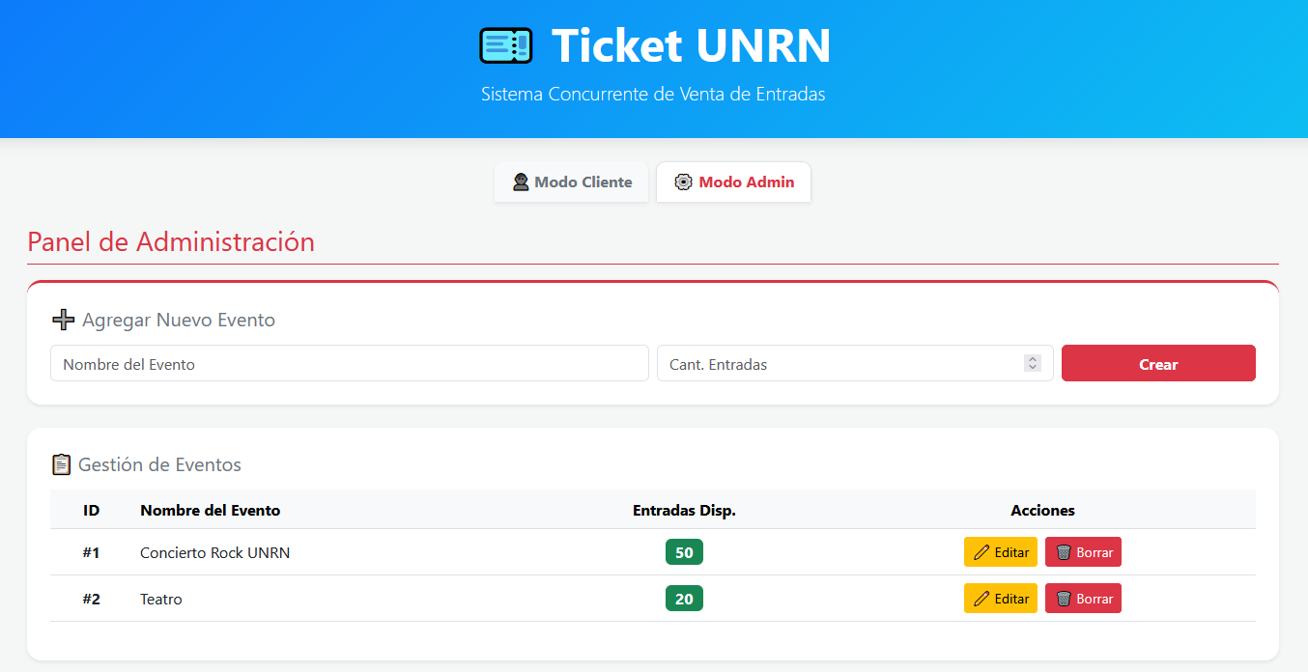

Metodología
Para el desarrollo se utilizó un enfoque de Programación Orientada a Objetos y diseño de API REST. El backend en Java no mantiene estado de sesión (Stateless), recibiendo parámetros directos por URL, lo que facilita las pruebas concurrentes.

Para forzar y visualizar el mecanismo de bloqueo del Monitor, se introdujo una latencia artificial (Thread.sleep(100)) deliberada justo después de comprobar la disponibilidad de entradas y antes de efectuar el descuento. Si la exclusión mutua fallara, esta latencia forzaría un cambio de contexto en el procesador, permitiendo que varios hilos aprobaran la condición lógica simultáneamente y provocando un inventario negativo. Al aplicar el Monitor, se verificó mediante pruebas de estrés (lanzando peticiones HTTP en paralelo) que el sistema encola las solicitudes y procesa la sustracción de manera lineal e íntegra.

Conclusiones
La implementación del Trabajo Práctico permitió observar empíricamente los peligros del acceso descontrolado a memoria compartida en entornos web y la importancia crítica de la teoría de sincronización.
La utilización de la estructura de Monitor resultó ser una solución elegante y altamente efectiva, encapsulando la complejidad del manejo de bloqueos. Se logró cumplir el invariante principal del modelo de negocios: "El inventario de entradas disponibles de un evento nunca debe ser inferior a cero". La arquitectura resultante es robusta (Thread-Safe) y establece una base sólida para futuros escalamientos en arquitecturas de memoria distribuida.

Referencias
Apuntes de Cátedra. (2026). Notas de Programación Distribuida y Sistemas Paralelos. Universidad Nacional de Río Negro.

